Vorname a.d.F. Familenname

Stadt Ulm
Persönlich an den Oberbürgermeister
der Stadt Ulm, Herrn RA Ivo Gönner
Rathaus
Marktplatz 1
89073 Ulm

08. Mai 2015

Rückgabe Bundespersonalausweis wegen Personenstandsänderung

Sehr geehrter Herr Oberbürgermeister Gönner,

mit Wirkung vom 04.02.2015 hat sich mein Personenstand geändert.

1. Feststellung meiner Staatsangehörigkeit in Deutschland

Das Bundesverwaltungsamt mit Sitz in Köln hat mir mit der Zusendung meines Register-auszuges Nr. 38xxxxx aus dem Register EStA (Entscheidungen in Staatsangehörigkeits-angelegenheiten) meine Staatsangehörigkeit, erworben mit meiner Geburt durch Abstam-mung gemäß §4 Abs. 1 Reichs- und Staatsangehörigkeitsgesetz (RuStAG), das seit dem 22.07.1913 bis heute in Deutschland gültiges Recht ist, bescheinigt.

Der Name des Staates, in dem ich geboren wurde, sowie der Name des Staates, in dem ich nach dem 08. Mai 1945 meinen Wohnsitz genommen habe und in dem ich heute lebe, lässt sich den folgenden beiden Fotos aus meinem EStA-Registerauszug entnehmen:

1. Geburtsstaat 2. Wohnsitzstaat

Die Grafiken habe ich aus Datenschutzgründen gelöscht /markus

Weder der Geburtsstaat noch der Wohnsitzstaat heißt „Bundesrepublik Deutschland“.

Das Feststellungsverfahren in Bezug auf meine Staatsangehörigkeit, das von der Ausländer-/Einbürgerungsbehörde Stadt Ulm Bürgerdienste, die ein Organ der Verwaltungsorganisa-tion Bundesrepublik Deutschland ist, durchgeführt wurde, steht im vollen Einklang mit Artikel 116 Grundgesetz für die Bundesrepublik Deutschland (GG), vgl. Art. 116 Abs. 1 GG: „Deutscher ... ist vorbehaltlich anderweitiger gesetzlicher Regelung ... “.

2. Rückgabe meines Personalausweises an die Bundesrepublik in Deutschland

Bekanntlich ist weder ein Bundespersonalausweis noch ein Bundesreisepass ein rechtsver-bindlicher Nachweis über den Besitz einer Staatsangehörigkeit in Deutschland. Man benö-tigt hierzu vielmehr als Deutscher einen Staatsangehörigkeitsausweis, wie folgendes Foto von der Internetseite des Bayerischen Innenministeriums aus dem Jahre 2011 zeigt (es wur-de mittlerweile vom Netz genommen, obwohl der Inhalt zutrifft):
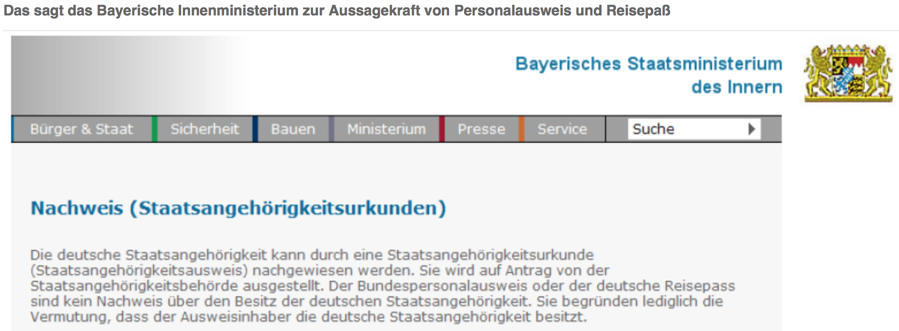

Wegen meiner am 04.02.2015 von der Verwaltungsorganisation Bundesrepublik Deutsch-land festgestellen (und keineswegs von ihr vergebenen) Staatsangehörigkeit (s.o. Nr. 1) ent-spricht der Eintrag „Staatsangehörigkeit: deutsch“ in meinem Personalausweis (ausgestellt am 03.09.2008 von der Verwaltungsorganisation Stadt Ulm) nicht (mehr) der Wahrheit.

Überdies ist mir bekannt, daß der Eintrag „Staatsangehörigkeit: deutsch“ in deutschen Aus-weisen erstmals im Jahre 1934 (im sog. „Drittes Reich“) verwendet wurde und dass bis heute genauso verfahren wird. Dieser Eintrag basiert auf §1 der Verordnung über die deutsche Staatsangehörigkeit vom 05.02.1934 (VStaG), erlassen von der Deutschen Reichsregierung unter dem Reichskanzler Adolf Hitler (NSDAP) und wird fortgeführt durch den §1 des Staatsangehörigkeitsgesetzes vom 15.07.1999 (StAG), erlassen von der Deutschen Bundesregierung unter dem Bundeskanzler Gerhard Schröder (SPD) und dem Bundesvizekanzler Joseph „Joschka“ Fischer (BÜNDNIS 90/Die Grünen).

Ich füge hinzu, daß unter Beachtung von Artikel 25 GG und Artikel 139 GG sowie gemäß SHAEF-Gesetz Nr. 1 „Aufhebung Nationalsozialistischer Gesetze“ die Anwendung oder Aus-legung deutschen Rechtes (wie z.B. das gültige RuStAG) nach nationalsozialistischen Grundsätzen verboten ist, denn in Artikel III – allgemeine Auslegungsvorschriften der Su-preme Headquarters Allied Expeditionary Force (SHAEF, d.h. der alliierten Streitkräfte der USA) vom 20. September 1945, heißt es: „4. Die Anwendung oder Auslegung des deutschen Rechtes nach nationalsozialistischen Grundsätzen, gleichgültig wann und wo dieselben kund-gemacht wurden, ist verboten.“

Die SHAEF-Gesetzgebung der westalliierten Streitkräfte und Besatzungsmächte des Zweiten Weltkrieges gilt im Bundesgebiet unverändert fort, siehe §§2 und 3 des „Zweites Gesetz über die Bereinigung von Bundesrecht im Zuständigkeitsbereich des Bundesministeriums der Ju-stiz“ vom 23.11.2007, BGBl. I S. 2614 (Nr. 59), mit dem diverse Aufhebungsgesetze zur Auf-hebung von Besatzungsrecht aufgehoben wurden:
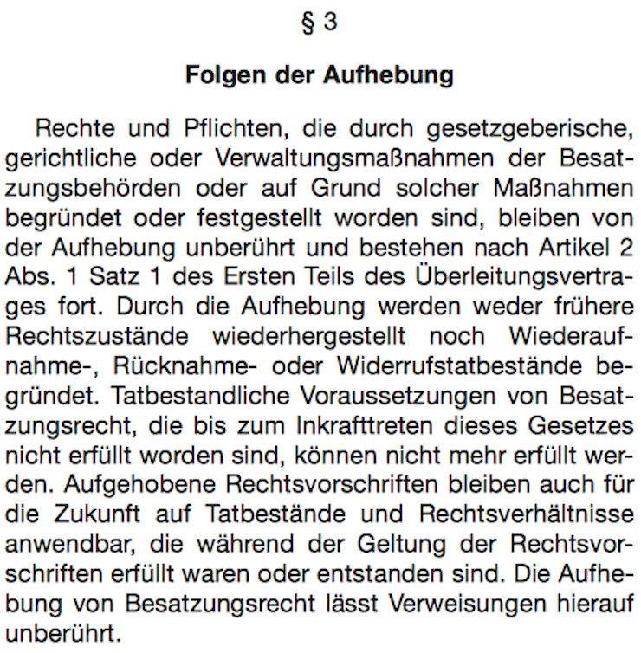
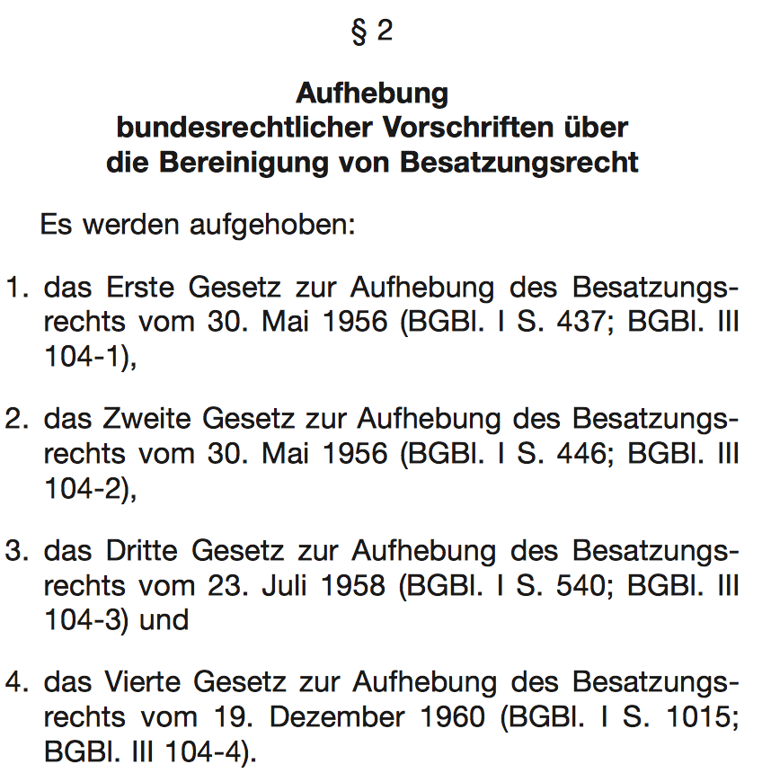

Dies alles vorausgeschickt, werter Herr Oberbürgermeister Gönner, bitte ich Sie hiermit in Ihrer Eigenschaft als höchstrangigster Vertreter der Verwaltungsorganisation Bundesrepu-blik Deutschland in Ulm um die Vornahme folgender Handlungen:

- Rücknahme „meines“ diesem Schreiben beigefügten Personalausweises, der Eigen-tum der Bundesrepublik Deutschland ist, und umgehende Vernichtung desselben.

- Zustellung einer Empfangs-/Rücknahme- und Vernichtungsbestätigung in Bezug auf diesen Personalausweis.

- Veranlassung aller einschlägigen bzw. erforderlichen Korrekturen im Melderegister der Ausländer-/Einbürgerungsbehörde der Stadt Ulm Bürgerdienste in Bezug auf meine Staatsangehörigkeit in Deutschland, d.h. im einzelnen:

- Löschung aller Informationen über den Besitz eines Personalausweises in Be-zug auf meine Person

- Löschung des Registereintrages „Staatsangehörigkeit: deutsch“ in Bezug auf meine Person
- Speicherung aller Informationen über den Besitz eines Staatsangehörigkeits-ausweises in Bezug auf meine Person, ggf. unter Hinzufügung der EStA-Regi-sternummer Nr. 38xxxxx, die das Bundesverwaltungsamt in Köln vergeben hatte.

- Nach Durchführung der Aktionen gemäß a) bis c) Zusendung einer Vollauskunft aus dem Ulmer Melderegister an meinen Wohnsitz in Ulm.

Hierzu besten Dank vorab!

3. Willenserklärung, Erklärung und Apell

Heute, am 08. Mai 2015, 70 Jahre nach dem Waffenstillstand des Zweiten Weltkrieges,

- nehme ich als lebender und unverschollener Mensch unter Eid stehend vorsorglich ge-mäß §119 des Bürgerlichen Gesetzbuches (BGB), ausgefertigt am 18.08.1896, alles zurück, was ich im Zusammenhang mit der Beantragung von Bundespersonalauswei-sen oder Bundesreisepässen jemals möglicherweise und in Unkenntnis (Irrtum) un-terschrieben habe!

- erkläre ich, daß ich die Verbrechen, die unter der Herrschaft totalitärer politischer Ideo-logien, wie etwa des Kommunismus (Leninismus, Stalinismus, Sozialismus), des Nationalsozialismus, des osteuropäischen Sozialismus – den DDR-Realsozialismus eingeschlossen – auf das Schärfste verurteile und missbillige und mich stets dafür ein-setzen werde, daß das Deutsche Volk damit aufhört, sich selbst – in welcher Form auch immer – neuerdings sogar (wieder) unter dem Deckmantel des sog. „Antifaschismus“ (nach DDR-Vorbild) und der diversen Gleichstellungspolitiken der sog. „Antidiskrimi-nierung“ in der antichristlich konzipierten und so agierenden Europäischen Union in die Tradition solcher (Gleichschaltungs-)Ideologien zu stellen bzw. sich (fremdbestimmt) dorthin stellen zu lassen.

Hierzu zähle ich insbesondere den Entzug der Staatsangehörigkeit in Bezug auf alle Deutschen (Badener, Bayern, Preußen, Sachsen, Württemberger etc.), die Adolf Hitler (NSDAP) durch die Verordnung über die deutsche Staatsangehörigkeit vom 05.02.1934 vornehmen wollte, als er seine Politik der „Gleichschaltung der Länder mit dem Reich“ zu betreiben begann, sowie das Faktum, daß der heutige Bundespersonalaus-weis und der Bundesreisepass den Eintrag „Staatsangehörigkeit: deutsch“ tragen (müs-sen?)!

- erkläre ich, daß ich deutscher Staatsangehöriger ohne deutsche Staatsangehörig-keit bin!

- appelliere ich an Sie, sehr geehrter Herr Oberbürgermeister Gönner, sich in die Reihe aller freiheitsliebenden und friedlich gesinnten Deutschen einzureihen und an der Wie-derherstellung der Souveränität unseres deutschen Staates beherzt, entschlossen und unbeirrt mitzuwirken!

Wer in Ulm, wenn nicht der Oberbürgermeister selbst, wäre besser als Vorbild hierzu geeignet?

4. Bitte

Abschließend bitte ich Sie um Ihr geschätztes Verständnis dafür, daß ich Ihnen dieses Schreiben und den Personalausweis aus völkerrechtlichen Gründen öffentlich per Gerichts-vollzieher zustellen lassen musste.

Vielen Dank!

Hochachtungsvoll

Vorname a.d.F. Familienname
Ulm (Donau)/Württemberg, den 08. Mai 2015

